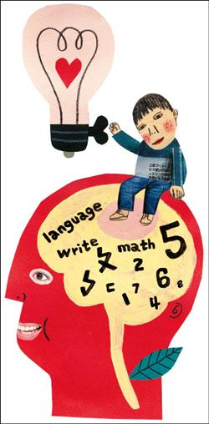
家長參閱
新化國中資源班Q＆A
一、什麼是資源班？就是特教班嗎？
資源班≠特教班。
需要到資源班上課的孩子和一般同學一樣，絕大多數的時間都在原來的班級上課，只有
需要加強的科目，每週1－2節課到資源班進行補救教學。

二、我的孩子為什麼需要到資源班？
每一個孩子的能力都有優劣的部分，有些孩子不管再怎麼努力，就是無法克服某些學習
上遇到的困難。這些孩子除了正常的學習外，更需要額外的協助，以提供適合他們的教
學，教導他們適切的學習方法，彌補能力上的不足，應付求學的考驗。

三、資源班都上些什麼？
目前本校資源班安排的課程有國文、數學、英文、特殊課程(生活管理、職業教育)。
每個入班的孩子針對其需要協助的部分(也就是在原班學習有困難的科目，或是生活適應
有困難的項目)安排補救教學。課程內容以普通班教材為主，根據孩子能力加以簡化或改
編，調整教學速度，輔以反覆練習，使孩子更容易理解吸收，期望能慢慢跟上班級進度，
最終回歸原班學習。

四、會不會影響班上成績？
進入資源班的孩子段考與大家一起在班上考試，所得成績教務處會有一定比例的加成，
即為孩子的段考成績。平時成績部分，普通班與資源班各佔50%。
只要孩子願意認真學習，對考試不全盤放棄，他在資源班補救的科目，基本上都能得到
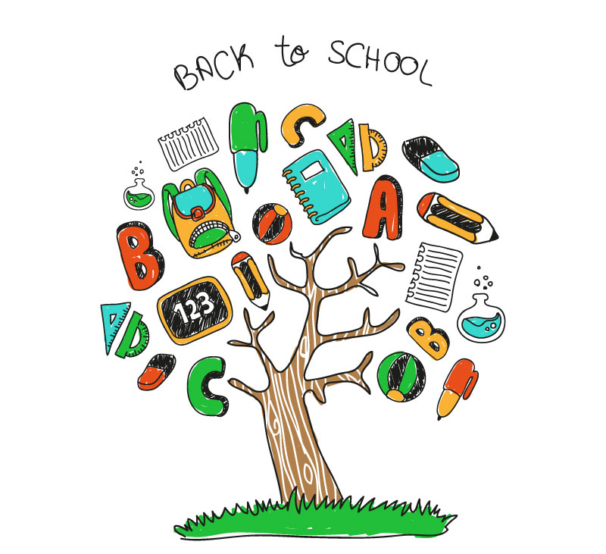
及格的分數，對於達到畢業標準(四大領域及格)是有幫助的。

五、一旦入班後，還可以離開資源班嗎？
並不是進入資源班後就無法離開。
資源班有一定的回歸標準，只要符合，如：學習已有成效等，
就可以回到原班上課。

六、參加鑑定取得學習障礙/情緒障礙證明，會有什麼影響？
擁有教育局鑑定輔導委員會證明的孩子，未來升學除了普通班的升學管道外，還可以參
加「12年適性輔導安置」，各高中職會額外提供缺額給他們申請。
兩個管道錄取的學校可以擇一就讀，在高中職學雜費也可以得到補助。

